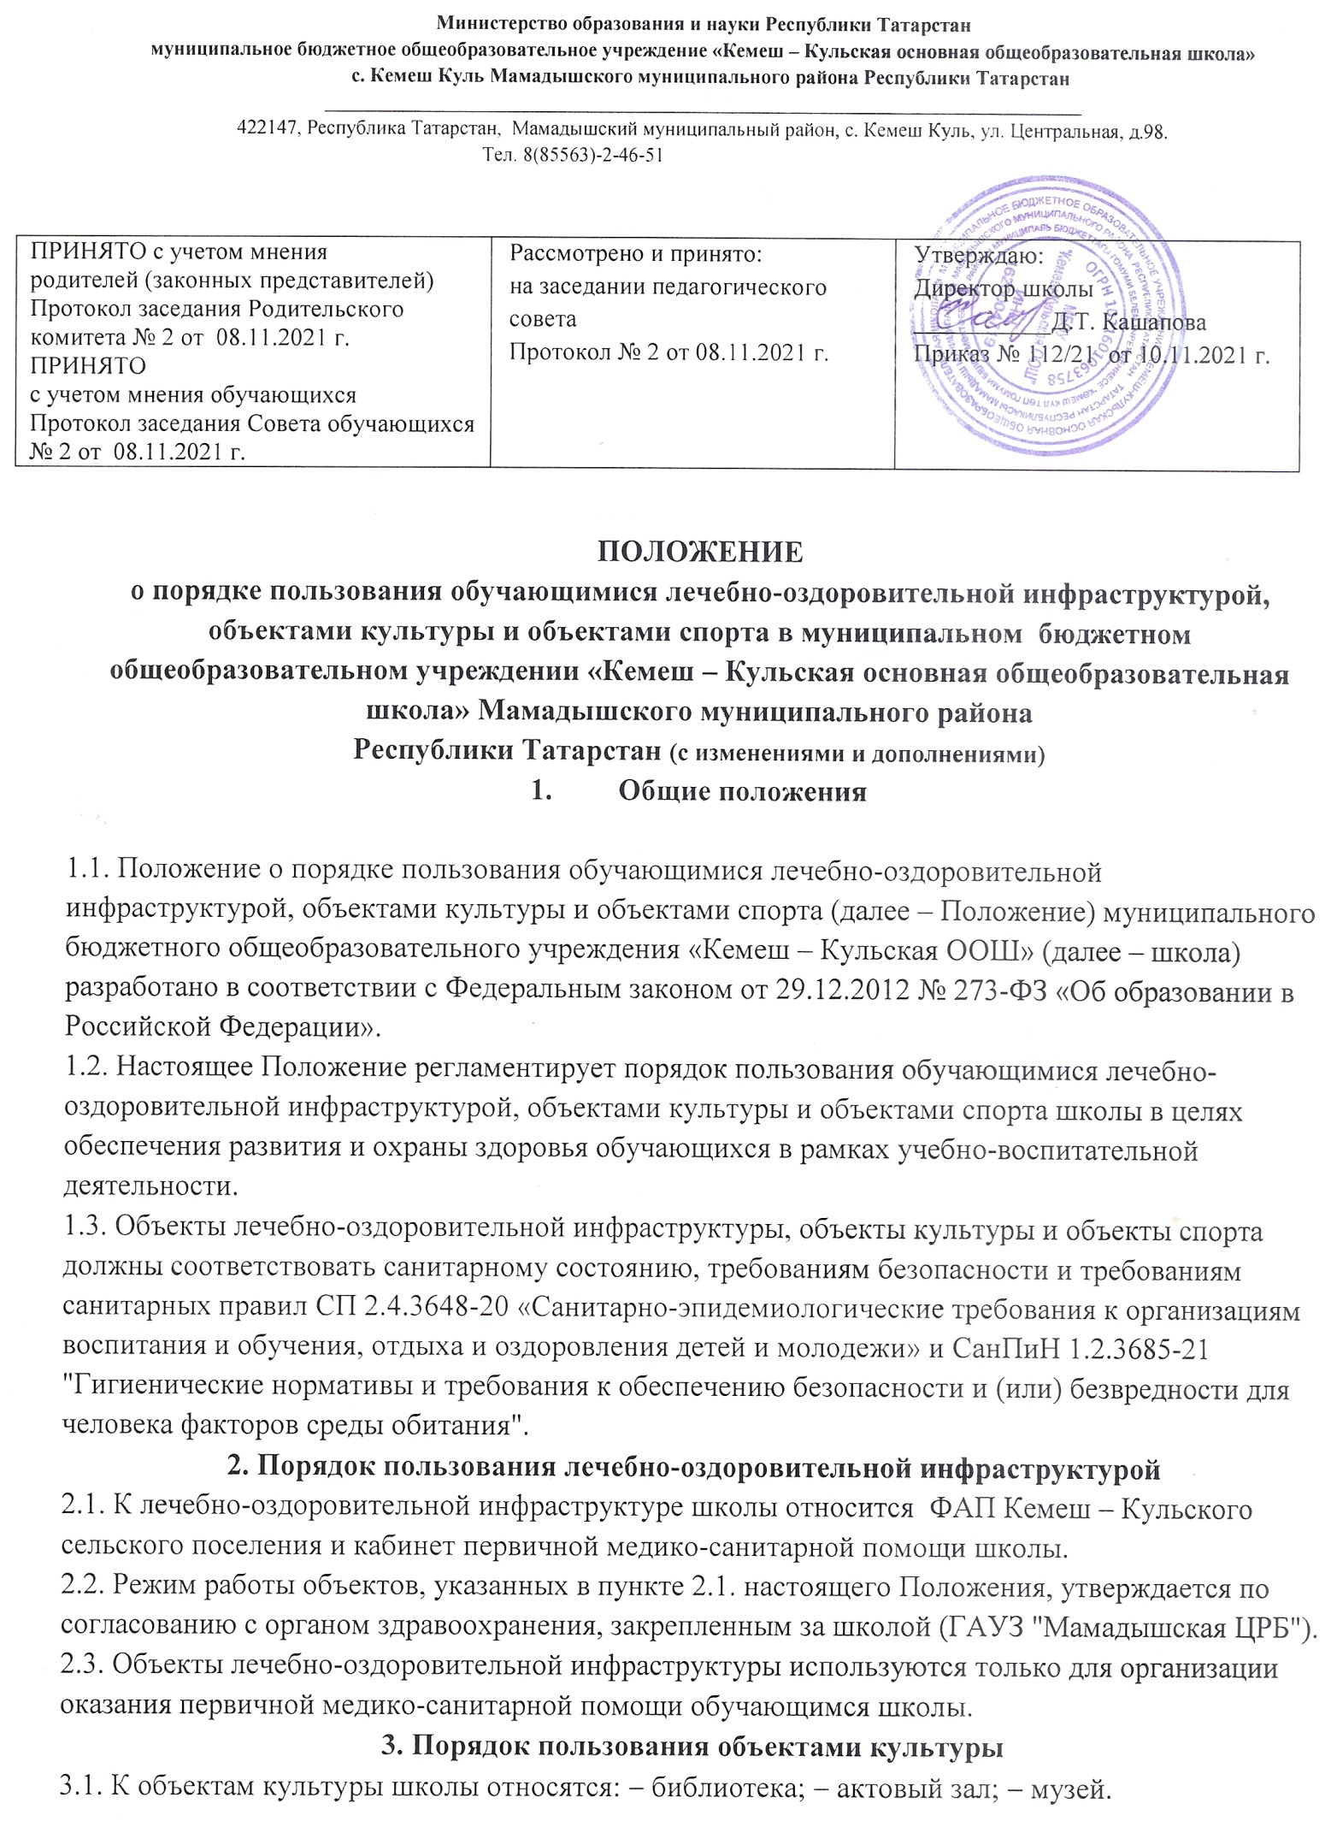

Министерство образования и науки Республики Татарстан
муниципальное бюджетное общеобразовательное учреждение «Кемеш – Кульская основная общеобразовательная школа»
с. Кемеш Куль Мамадышского муниципального района Республики Татарстан
____________________________________________________________________________
422147, Республика Татарстан, Мамадышский муниципальный район, с. Кемеш Куль, ул. Центральная, д.98.
Тел. 8(85563)-2-46-51

ПРИНЯТО с учетом мнения  родителей (законных представителей)  Протокол заседания Родительского комитета № 2 от 08.11.2021 г.  ПРИНЯТО  с учетом мнения обучающихся  Протокол заседания Совета обучающихся № 2 от 08.11.2021 г. | Рассмотрено и принято:  на заседании педагогического совета  Протокол № 2 от 08.11.2021 г. | Утверждаю:  Директор школы  ___________Д.Т. Кашапова  Приказ № 112/21 от 10.11.2021 г.

ПОЛОЖЕНИЕ
о порядке пользования обучающимися лечебно-оздоровительной инфраструктурой, объектами культуры и объектами спорта в муниципальном бюджетном общеобразовательном учреждении «Кемеш – Кульская основная общеобразовательная школа» Мамадышского муниципального района
Республики Татарстан (с изменениями и дополнениями)
- Общие положения

1.1. Положение о порядке пользования обучающимися лечебно-оздоровительной инфраструктурой, объектами культуры и объектами спорта (далее – Положение) муниципального бюджетного общеобразовательного учреждения «Кемеш – Кульская ООШ» (далее – школа) разработано в соответствии с Федеральным законом от 29.12.2012 № 273-ФЗ «Об образовании в Российской Федерации».
1.2. Настоящее Положение регламентирует порядок пользования обучающимися лечебно-оздоровительной инфраструктурой, объектами культуры и объектами спорта школы в целях обеспечения развития и охраны здоровья обучающихся в рамках учебно-воспитательной деятельности.
1.3. Объекты лечебно-оздоровительной инфраструктуры, объекты культуры и объекты спорта должны соответствовать санитарному состоянию, требованиям безопасности и требованиям санитарных правил СП 2.4.3648-20 «Санитарно-эпидемиологические требования к организациям воспитания и обучения, отдыха и оздоровления детей и молодежи» и СанПиН 1.2.3685-21 "Гигиенические нормативы и требования к обеспечению безопасности и (или) безвредности для человека факторов среды обитания".
2. Порядок пользования лечебно-оздоровительной инфраструктурой
2.1. К лечебно-оздоровительной инфраструктуре школы относится ФАП Кемеш – Кульского сельского поселения и кабинет первичной медико-санитарной помощи школы.
2.2. Режим работы объектов, указанных в пункте 2.1. настоящего Положения, утверждается по согласованию с органом здравоохранения, закрепленным за школой (ГАУЗ "Мамадышская ЦРБ"). 2.3. Объекты лечебно-оздоровительной инфраструктуры используются только для организации оказания первичной медико-санитарной помощи обучающимся школы.
3. Порядок пользования объектами культуры
3.1. К объектам культуры школы относятся: − библиотека; − актовый зал; − музей.
3.2. Время пользования объектами культуры, указанными в пункте 3.1. настоящего Положения, определяется расписанием работы объектов культуры, утвержденным руководителем школы.
3.3. Ответственность за работу и содержание объектов культуры в состоянии, отвечающем требованиям безопасности и санитарных норм, возлагается на завхоза, библиотекаря, руководителя музея.
3.4. Ответственные лица обязаны:
− лично присутствовать при посещении объекта культуры обучающимися;
− осуществлять контроль соблюдения обучающимися настоящего Положения и правил техники безопасности;
− обеспечивать эвакуацию обучающихся и работников школы в случае угрозы и возникновения чрезвычайных ситуаций.
3.5. Объекты культуры, указанные в п. 3.1. настоящего Положения, могут использоваться для проведения − уроков в нетрадиционных формах; − занятий творческих объединений; − внеурочных и общешкольных мероприятий; − репетиций.
3.6. При пользовании объектами культуры школы обучающиеся обязаны:
− поддерживать чистоту и порядок;
− выполнять требования ответственных за объект лиц;
− незамедлительно сообщать ответственным лицам о случаях обнаружения подозрительных предметов, вещей, о случаях возникновения задымления или пожара.
3.7. Во время пользования объектами культуры школы обучающимся запрещается:
− приносить с собой и (или) употреблять алкогольные напитки, наркотические и токсические средства, курить;
− портить имущество.
4. Порядок пользования объектами спорта
4.1. К объектам спорта Учреждения относятся: − большой и малый спортивные залы, раздевалки; − волейбольная, площадка; − нестандартное спортивное оборудование.
4.2. Время пользования объектами спорта, указанными в пункте 4.1. настоящего Положения, определяется расписанием работы объектов спорта, утвержденным руководителем школы.
4.3. Ответственность за работу и содержание объектов спорта в состоянии, отвечающем требованиям безопасности и санитарных норм, возлагается на завхоза, учителя физической культуры и педагогов дополнительного образования.
4.4. Ответственные лица обязаны:
− лично присутствовать при посещении объекта спорта обучающимися, при проведении тренировок, занятий, спортивных мероприятий;
− осуществлять контроль соблюдения обучающимися настоящего Положения и правил техники безопасности;
− обеспечивать эвакуацию обучающихся и работников школы в случае угрозы и возникновения чрезвычайных ситуаций.
4.5. Объекты спорта, указанные в п. 4.1. настоящего Положения, могут использоваться для проведения уроков физической культуры, проведения занятий творческих объединений спортивного направления, проведения внеурочных и общешкольных мероприятий спортивного содержания, тренировок, спортивных игр, спортивных соревнований.
4.6. При пользовании объектами спорта школы обучающиеся обязаны:
− приходить только в специальной спортивной одежде и обуви;
− строго соблюдать инструкции и правила выполнения спортивных упражнений;
− поддерживать чистоту и порядок;
− выполнять требования ответственных за объект лиц;
− незамедлительно сообщать ответственным лицам о случаях обнаружения подозрительных предметов, вещей, о случаях возникновения задымления или пожара.
4.7. Во время пользования объектами спорта школы обучающимся запрещается:
− приносить с собой и (или) употреблять алкогольные напитки, наркотические и токсические средства, курить;
− забираться на ограждения, осветительные устройства, несущие конструкции;
− использовать спортивное оборудование и спортивный инвентарь не по прямому назначению;
− портить спортивное оборудование.

